**ESCUELA NORMAL DE EDUCACIÓN PREESCOLAR**

**Licenciatura en Educación preescolar**

**Ciclo escolar 2020 – 2021**



**ESTRATEGIAS PARA LA EXPLORACION DEL MUNDO NATURAL**

**Nombre de la alumna: Diana Cristina Hernández González**

**Número de lista: #13 Grupo: 1°D**

**Nombre del trabajo: SECUENCIA DIDACTICA**

**UNIDAD I**

**Nombre del docente: DAVID GUSTAVO MONTALVÀN ZERTUCHE**

**Fecha: 18 de abril 2021**

Diversidad de la vida

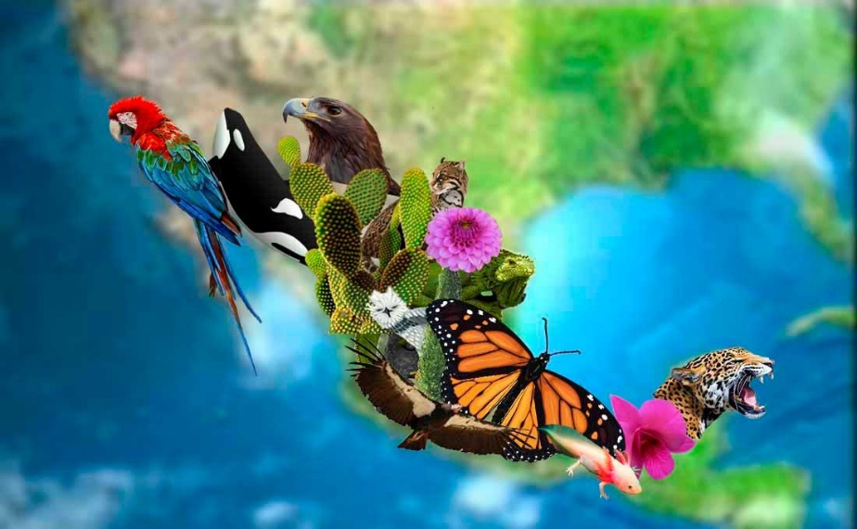**Biodiversidad y protección del ambiente**

La biodiversidad es la variedad de formas de vida en el planeta incluyendo los ecosistemas terrestres, marinos y los complejos ecológicos de los que forman parte, más allá de la diversidad dentro de cada especie, entre las especies y entre los ecosistemas.

**Enseñanza**

Las semejanzas y diferencias en general de los organismos son simples de mirar. Por cierto, la mayor parte de los chicos que acuden al grado preescolar ya muestran un gran interés en los organismos vivientes, y tienen la posibilidad de diferenciar entre los más frecuentes. Ejemplificando, saben que los peces se parecen entre sí, que las ranas se asemejan a otras ranas, y que peces y ranas son diferentes. Inicialmente, los chicos solamente tienen la posibilidad de concentrarse en cualquier atributo, como tamaño, color, extremidades, aletas o alas; sin embargo, luego se les debería contribuir a que se den cuenta que varias propiedades son más relevantes que otras en lo cual respecta a sus interrelaciones y diferencias: a partir de las propiedades externas y métodos de comportamiento, hasta las construcciones y procesos internos, pasando por la actividad celular y la composición molecular. Que el estudiante entienda y aprecie la pluralidad de la vida, no se limita a la asimilación de información dispersa ni de las categorías de categorización de muchas especies, sino que nace de su capacidad de ver en los organismos las pautas de afinidad y variedad de todo el mundo viviente. Por medio de aquellas pautas los biólogos relacionan la muchedumbre de organismos personales con las teorías de la genética, ecología y evolución.

**Modo de enseñanza a nivel preescolar**

La biodiversidad es el conjunto de todos los seres vivos del planeta, el ambiente en el que viven y la relación que guardan con otras especies. Son todos los animales, todas las plantas y todos los organismos, desde los más grandes, como las ballenas o las secuoyas, hasta los más pequeños, como las bacterias. Abarca a la diversidad de especies de plantas, animales, hongos y microorganismos que viven en un espacio determinado, a su variabilidad genética, alos ecosistemas de los cuales forman parte estas especies y a los paisajes o regiones en donde se ubican los ecosistemas.



**Al terminar preescolar los alumnos deben saber que:**

* Algunos animales y plantas se asemejan en su aspecto y en lo que hacen, mientras que otros son muy distintos entre sí.
* Las plantas y los animales tienen características que los ayudan a vivir en distintos ambientes.
* A veces, las historietas dan a las plantas y animales atributos que en realidad no tienen.

**ESCUELA NORMAL DE EDUCACIÓN PREESCOLAR DEL ESTADO DE COAHUILA**



**Nombre del estudiante normalista:** Diana Cristina Hernández González

**Grado:** 1er año semestre 2 **Sección**: D **Número de Lista:** #13

**Curso** Estrategias para la exploración del mundo natural

**Grado en el que realiza su aplicación**: Preescolar

**Periodo de elaboración**: 18 abril 2021

**Nombre del tema /contenido:** Diversidad de la vida

**Propósito de la Situación Didáctica:**

Identificar la diversidad de vida en el ámbito del medio ambiente.

|  |  |  |  |
| --- | --- | --- | --- |
| Campo formativo: exploración y comprensión del mundo natural y social | Enfoque didáctico: conocimiento científico analítico | Situación de aprendizaje: Partiendo de un ecosistema en específico relaciona los niveles tróficos y las redes alimenticias con las cadenas de energía. | Ámbito: biodiversidad y protección del ambiente |
| **Tema:** Reconoce que la biodiversidad está conformada por la variedad de seres vivos y de ecosistemas |
| Habilidades, actitudes y valores:   * Elaboración de inferencias, deducciones, predicciones y conclusiones. * Curiosidad e interés por conocer y explicar el mundo. * Disposición para el trabajo colaborativo * Capacidad de acción y participantes. * Respeto por la biodiversidad. | **Competencias que se favorecen:**  •Comprende de fenómenos y procesos naturales desde la perspectiva científica.  •Toma de decisiones informadas para el cuidado del ambiente y la promoción de la salud orientadas a la cultura de la prevención  •Comprensión de los alcances y limitaciones de la ciencia y del desarrollo tecnológico en diversos contextos.  **Evaluación:**  -Reconoce las características de los ecosistemas y la selección de estos como las cadenas alimenticias de energía. | | **Aprendizajes esperados:**   * Reconoce que la biodiversidad está conformada por la variedad de seres vivos y de ecosistemas |
| Contenidos:   * Cantidad y variedad de grupos de seres vivos y de ecosistemas. * Variedad de grupos de seres vivos y diferencias en sus características físicas. * Identificación de las personas como parte de los seres vivos, la naturaleza y la biodiversidad. | **Grupo:**  2do grado |

|  |  |  |  |  |
| --- | --- | --- | --- | --- |
| Actividad/consigna | Aprendizaje esperado | Organización | Recursos | Tiempo destinado |
| Inicio  Se inicia la clase presentando el video de la biodiversidad del planeta Darwin. Ayudando con comentarios, comentando y explicando una cadena alimenticia en una cartulina. | Reconoce que la biodiversidad está conformada por la variedad de seres vivos y de ecosistemas | Grupal | -Video de biodiversidad: <https://youtu.be/90NDETtorCs>  -Cartel de la siguiente cadena alimenticia: | 7 min |
| Desarrollo  Después de hacer la explicación sobre la cadena alimenticia, entregar una copia de animales, en la cual deberán recortar a los animales y pegarlos de acuerdo al orden de quien es primero basándose en la cadena alimenticia anteriormente explicada. | Individual | -Copias de la siguiente hoja:    -Tijeras de seguridad  -Pegamento en barra | 10–15 min |
| Cierre  Al finalizar la actividad ver el segundo video de los ecosistemas del mundo de Darwin. Para concluir se dejará de tarea buscar ecosistemas en internet, en sus casa o vecindarios, preguntándole a familiares o conocidos, elegir un ecosistema y dibujarlo en una hoja; para retomarlo en la próxima clase, los niños deberán explicar sus dibujos mencionando características de dicho ecosistema. | Individual |  | 1 día |

|  |
| --- |
| Observaciones: |



**Rubrica**

ESCUELA NORMAL DE EDUCACIÓN PREESCOLAR

Curso: Estrategias para la exploración del mundo natural

Ciclo escolar 2020-2021

Maestra: DAVID GUSTAVO MONTALVÀN ZERTUCHE

|  |  |  |  |  |  |
| --- | --- | --- | --- | --- | --- |
| Rúbrica de Propuesta didáctica | | | | | |
| Competencia:   * Utiliza metodologías pertinentes y actualizadas para promover el aprendizaje de los Conocimientos científicos de los alumnos en el campo Exploración y comprensión del mundo natural y social que propone el currículum, considerando los contextos y su desarrollo. * Incorpora los recursos y medios didácticos para que sus alumnos utilicen el conocimiento científico para describir, explicar y predecir fenómenos naturales; para comprender los rasgos característicos de la ciencia; para formular e investigar problemas e hipótesis; así como para documentarse, argumentar y tomar decisiones personales y sociales sobre el mundo natural y los cambios que la actividad humana provoca en él. | | | Problema:  En esta unidad de aprendizaje los estudiantes valorarán la importancia del conocimiento didáctico del contenido, revisarán un modelo para la planeación de la enseñanza de las ciencias, realizarán el análisis científico y didáctico de un tema y diseñarán una secuencia didáctica para enseñar ciencia a los niños de preescolar. | | |
| Referentes | Preformal | Receptivo | Resolutivo | Autónomo | Estratégico |
| **Evidencia**:  Situación didáctica donde se promueva la Indagación y la Modelización  **Criterio**:  Nombre de la actividad, campo, aspecto, competencia, propósito, aprendizaje esperado estrategia, público al que se dirige.  Modelo al que corresponde | Insuficientes aspectos pedagógicos que se le solicitan. | Cuenta con casi todos los aspectos pedagógicos que se le solicitan | Cuenta con la mayoría de los aspectos pedagógicos que se le solicitan. | Cuenta con todos los aspectos pedagógicos que se le solicitan | Cuenta con todos los aspectos pedagógicos que se le solicitan y muestra instrumentos de evaluación. |
| Reflexionar el porqué de esta metodología y modelo a trabajar de acuerdo con el contenido seleccionado (Inicio, desarrollo y cierre de la actividad. | No se muestra congruencias en cada una de las etapas son diferentes cada una | Muestra desvinculación entra cada una de las etapas sin lograr relación en las 3 de manera completa | Muestra algo de vinculación entre 2 de las 3 etapas sin lograr relación en las 3 solo congruencia en dos | Muestra vinculación entre las 3 etapas mostrando congruencia en la secuencia | Muestra vinculación entre las 3 etapas mostrando congruencia en la secuencia  Profundiza en el tema y describe clara, lógica y creativamente las ideas |

Referencias:

<https://www.etrillas.mx/material/LandingSeminario/recursosseminario/preescolartrillas.pdf>

<https://es.liveworksheets.com/worksheets/es/Ciencias_de_la_Naturaleza/Cadena_alimenticia>

<https://www.todopapas.com/ninos/educacion/como-ensenar-biodiversidad-a-los-ninos-10463>